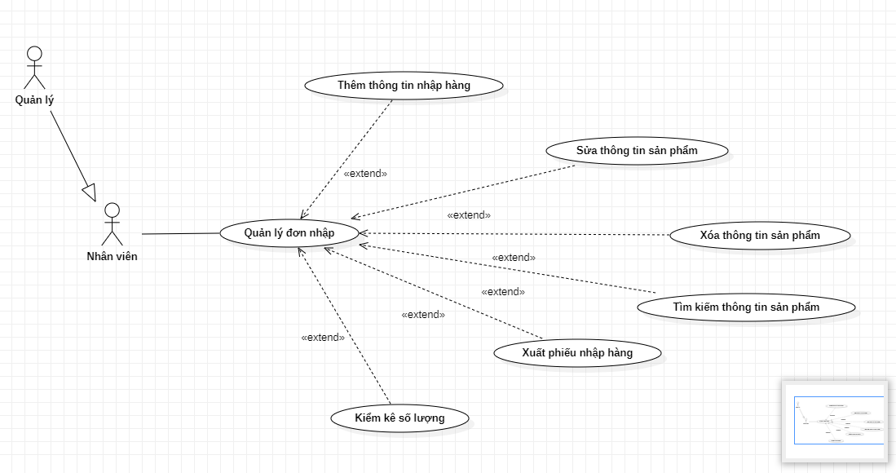

**Đặc tả thêm thông tin sản phẩm**

|  |  |
| --- | --- |
| Tiêu đề | Nội dung |
| Tên use case | Thêm thông tin sản phẩm |
| Mô tả | Chức năng này cho phép người dùng thêm thông tin về sản phẩm vào hệ thống |
| Actor | Quản lý ,Nhân viên |
| Sự kiện kích hoạt | Quản lý ,Nhân viên muốn thêm thông tin về một sản phẩm vào đơn nhập của hệ thống |
| Tiền điều kiện | * Quản lý,nhân viên đã đăng nhập vào hệ thống. * Đơn nhập đã được tạo và có thông tin chi tiết trong hệ thống |
| Hậu điều kiện | Thông tin về sản phẩm đã được thêm vào đơn nhập và cập nhập trong hệ thống |
| Luồng sự kiện chính | 1. Quản lý ,nhân viên vào giao diện quản lý đơn nhập 2. Hệ thống hiển thị danh sách các đơn nhập có sẵn 3. Quản lý ,nhân viên chọn đơn nhập cần thêm thông tin sản phẩm. 4. Hệ thống hiển thị thông tin chi tiết về đơn nhập và danh sách sản phẩm trong đơn nhập 5. Quản lý ,nhân viên chọn chức năng thêm sản phẩm 6. Hệ thống yêu cầu nhập thông tin chi tiết về sản phẩm cần thêm 7. Quản lý ,nhân viên cung cấp thông tin về sản phẩm như: mã sản phẩm ,tên sản phẩm ,số lượng, giá và các thông tin khác,… 8. Quản lý,nhân viên xác nhận hoàn tất nhập thông tin sản phẩm 9. Hệ thống kiểm tra thông tin và thêm sản phẩm vào đơn nhập 10. Hệ thống cập nhập thông tin về sản phẩm mới vào đơn nhập và cơ sở dữ liệu 11. Hệ thống thông báo xác nhận thêm sản phẩm thành công |
| Luồng sự kiện phụ | * Nếu thông tin sản phẩm bị thiếu hoặc không hợp lệ, hệ thống sẽ hiển thị thông báo lỗi và yêu cầu nhập lại thông tin sản phẩm. * Nếu quản lý ,nhân viên không xác nhận thêm thì hệ thống sẽ không thêm sản phẩm và quay trở lại trạng thái ban đầu * Nếu sản phẩm tồn tại trong đơn nhập: Hệ thống thông báo lỗi không cho phép thêm sản phẩm và cung cấp thông tin chi tiết lý do không thể thêm |

**Đặc tả sửa thông tin sản phẩm**

|  |  |
| --- | --- |
| Tiêu đề | Nội dung |
| Tên use case | Sửa thông tin sản phẩm |
| Mô tả | Chức năng cho phép người dùng sửa đổi thông tin về một sản phẩm đã có trong danh sách sản phẩm. |
| Actor | Nhân viên, quản lý |
| Sự kiện kích hoạt | Quản lý, nhân viên muốn sửa thông tin của một sản phẩm. |
| Tiền điều kiện | 1. Quản lý,nhân viên đã đăng nhập vào hệ thống.  2. Đơn nhập đã được tạo và có thông tin chi tiết trong hệ thống  3. Sản phẩm cần sửa thông tin đã được thêm vào đơn nhập |
| Hậu điều kiện | Thông tin sản phẩm đã được sửa đổi và được cập nhập trong hệ thống |
| Luồng sự kiện chính | 1. Quản lý,nhân viên mở giao diện quản lý đơn nhập. 2. Hệ thống hiển thị danh sách các đơn nhập có sẵn 3. Quản lý,nhân viên chọn đơn nhập cần sửa thông tin sản phẩm 4. Hệ thống hiển thị thông tin chi tiết về đơn nhập và danh sách sản phẩm trong đơn nhập 5. Quản lý, nhân viên chọn sản phẩm cần sửa đổi thông tin. 6. Hệ thống hiển thị thông tin chi tiết về sản phẩm và cho phép quản lý, nhân viên chỉnh sửa các thông tin 7. Quản lý,nhân viên thực hiện sửa đổi thông tin sản phẩm 8. Hệ thống cập nhập thông tin mới vào đơn nhập và thông báo sửa thành công |
| Luồng sự kiện phụ | * Nếu quản lý,nhân viên khong chọn sản phẩm hoặc hủy bỏ việc sửa thông tin , quá trình kết thúc và không có sự lựa chọn nào được thực hiện. |

**Đặc tả xóa thông tin sản phẩm**

|  |  |
| --- | --- |
| Tiêu đề | Nội dung |
| Tên use case | Xóa thông tin sản phẩm |
| Mô tả | Chức năng cho phép xóa thông tin về một sản phẩm khỏi hệ thống |
| Actor | Quản lý ,nhân viên |
| Sự kiện kích hoạt | Quản lý,nhân viên muốn xóa thông tin về một sản phẩm khỏi hệ thống |
| Tiền điều kiện | * Quản lý , nhân viên đã đăng nhập vào hệ thống * Sản phẩm cần xóa đã được tạo và có thông tin chi tiết trong hệ thống |
| Hậu điều kiện | Thông tin về sản phẩm đã được xóa khỏi đơn nhập và được cập nhập trong hệ thống |
| Luông sự kiện chính | 1. Quản lý ,nhân viên mở giao diện quản lý đơn nhập 2. Hệ thống hiển thị danh sách các đơn nhập có sẵn 3. Quản lý,nhân viên chọn đơn nhập chứa sản phẩm cần xóa 4. Hệ thống hiển thị thông tin chi tiết về đơn nhập và danh sách sản phẩm trong đơn nhập 5. Quản lý,nhân viên chọn sản phẩm cần xóa 6. Hệ thống hiện thị thông tin chi tiết về sản phẩm được chọn 7. Quản lý, nhân viên chọn chức năng “xóa sản phẩm “ 8. Hệ thống yêu cầu xác nhận xóa thông tin về sản phẩm 9. Hệ thống xóa thông tin về sản phẩm khỏi đơn nhập và cập nhập CSDL   9. Hệ thống hiển thị thông báo xác nhận xóa thành công |
| Luồng sự kiện phụ | * Nếu không xác nhận xóa thông tin sản phẩm Hệ thống. * Nếu sản phẩm đã được xuất kho hoặc có liên kết với sản phẩm khác:hệ thống cung cấp thông báo lỗi ,không cho phép xóa thông tin sản phẩm và cung cấp thông tin chi tiết về lý do không thể xóa. |

**Đặc tả tìm kiếm thông tin sản phẩm**

|  |  |
| --- | --- |
| Tiêu đề | Nội dung |
| Tên use case | Tìm kiếm thông tin sản phẩm |
| Mô tả | Tìm kiếm về thông tin sản phẩm trong đơn nhập |
| Actor | Quản lý,nhân viên |
| Sự kiện kích hoạt | Quản lý,nhân viên muốn tìm kiếm thông tin sản phẩm trong đơn nhập |
| Tiền điều kiện | * Quản lý nhân viên đã đăng nhập vào hệ thông * Quản lý , nhân viên truy cập vào chức năng quản lý đơn nhập * Đơn nhập chứa ít nhất một sản phẩm |
| Hậu điều kiện | Kết quả tìm kiếm về thông tin sản phẩm trong đơn nhập được hiển thị |
| Luồng sự kiện chính | 1. Quản lý,nhân viên mở giao diện quản lý đơn nhập 2. Hệ thống hiển thị danh sách các đơn nhập có sẵn 3. Quản lý,nhân viên chọn dơn nhập cần tìm kiếm thông tin sản phẩm 4. Hệ thống hiển thị danh sách các sản phẩm trong đơn nhập 5. Quản lý , nhân viên nhập từ khóa hoặc tiêu chí tìm kiếm(tên sản phẩm,mã sản phẩm )vào ô tìm kiếm 6. Quản lý,nhân viên kích hoạt chức năng tìm kiếm 7. Hệ thống tìm kiếm và hiện thị kết quả tương ứng với thông tin tìm kiếm 8. Quản lý,nhân viên chọn một sản phẩm trong kết quả tìm kiếm 9. Hệ thống hiển thị thông tin chi tiết của sản phẩm |
| Luồng sự kiện phụ | * Nếu không có đơn nhập hoặc không có sản phẩm trong đơn nhập, hệ thống hiển thị thông báo lỗi và không thực hiện tìm kiếm * Nếu không có kết quả tìm kiếm phù hợp với thông tin nhập vào ,hệ thống hiển thị thông báo không tìm thấy kết quả |

**Đặc tả xuất phiếu nhập hàng**

|  |  |
| --- | --- |
| Tiêu đề | Nội dung |
| Tên use case | Xuất phiếu nhập hàng |
| Mô tả | Chức năng cho phép người dùng xuất phiếu nhập hàng dựa trên thông tin của đơn nhập trong hệ thống |
| Actor | Quản lý ,nhân viên |
| Sự kiện kích hoạt | Quản lý, nhân viên muốn xuất phiếu hàng cho đơn nhập đã được xử lý |
| Tiền điều kiện | * Quản lý,nhân viên đã đăng nhập vào hệ thống * Đơn nhập đã được tạo và có thông tin chi tiết trong hệ thống |
| Hậu điều kiện | Phiếu xuất hàng đã được tạo và lưu trữ trong hệ thống |
| Luồng sự kiện chính | 1. Quản lý,nhân viên mở giao diện quản lý đơn nhập 2. Hệ thống hiển thị danh sách các đơn nhập có sẵn 3. Quản lý ,nhân viên chọn đơn nhập cần xuất phiếu nhập hàng 4. Hệ thống hiển thị thông tin chi tiết về đơn nhập và danh sách sản phẩm trong đơn nhập 5. Quản lý , nhân viên chọn chức năng xuất phiếu nhập hàng 6. Hệ thống tạo phiếu xuất hàng mới dựa trên thông tin đơn nhập 7. Quản lý , nhân viên xác nhận thông tin và lưu chữ phiếu xuất hàng trong hệ thống |
| Luồng sự kiện phụ | * Nếu người quản lý hiệu thuốc không chọn hoặc hủy bỏ quá trình xuất phiếu,quá trình kết thúc và không có phiếu nào xuất ra. |

**Đặc tả kiểm kê số lượng**

|  |  |
| --- | --- |
| Tiêu đề | Nội dung |
| Tên use case | Kiểm kê số lượng |
| Mô tả | Quá trình kiểm kê số lượng sản phẩm trong đơn nhập để đảm bảo sự khớp giữa số lượng thực tế và số lượng được ghi trong hệ thống. |
| Actor | Quản lý,nhân viên |
| Sự kiện kích hoạt | Quản lý ,nhân viên muốn kiểm kê số lượng sản phẩm trong đơn nhập |
| Tiền điều kiện | * Quản lý,nhân viên đã đăng nhập vào hệ thống * Đơn nhập đã được tạo và có thông tin trong hệ thống |
| Hậu điều kiện | Số lượng sản phẩm trong đơn nhập đã được kiểm kê và cập nhật lại trong hệ thống. |
| Luồng sự kiện chính | 1. Quản lý ,nhân viên mở dao diện quản lý đơn nhập 2. Hệ thống hiển thị danh sách các đơn nhập có sẵn 3. Quản lý,nhân viên chọn đơn nhập cần kiểm kê số lượng 4. Hệ thống hiển thị thông tin chi tiết về đơn nhập và danh sách sản phẩm trong đơn nhập 5. Quản lý,nhân viên kiểm tra số lượng thực tế của từng sản phẩm trong đơn nhập và cập nhập số lượng mới 6. Quản lý , nhân viên xác nhân hoàn tất quá trình kiểm kê số lượng 7. Hệ thống cập nhập số lượng sản phẩm đã kiểm kê vào đơn nhập và lưu trữ vào hệ thống 8. Hệ thống hiển thị thông báo thành công |
| Luồng sự kiện phụ | * Nếu có sai khác giữa số lượng thực tế và số lượng ghi nhận trong hệ thống, Hệ thống có thể cung cấp để người quản lý điều chỉnh số lượng hoặc điều chỉnh sai khác |

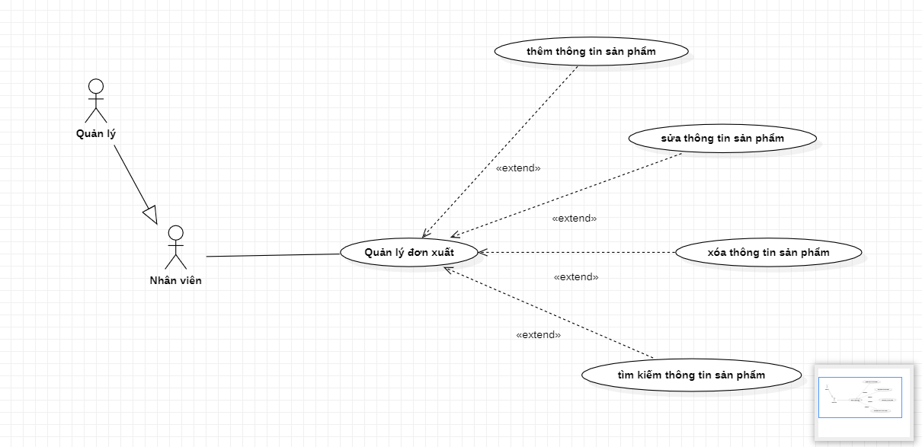

**Đặc tả sửa thông tin sản phẩm**

|  |  |
| --- | --- |
| Tiêu đề | Nội dung |
| Tên use case | Sửa thông tin xuất hàng |
| Mô tả | Quá trình sửa đổi thông tin về sản phẩm trong đơn xuất |
| Actor | Nhân viên quản lý kho |
| Sự kiện kích hoạt | Quản lý ,nhân viên muốn sủa đổi thông tin về sản phẩm trong đơn xuất. |
| Tiền điều kiện | * Quản lý,nhân viên đã đăng nhập vào hệ thống. * Đơn xuất đã được tạo và có thông tin chi tiết trong hệ thống |
| Hậu điều kiện | * Thông tin sản phẩm đã được sửa đổi và cập nhập thành công |
| Luồng sự kiện chính | 1. Quản lý ,nhân viên mở giao diện quản lý đơn xuất 2. Hệ thống hiển thị danh sách các đơn xuất có sẵn 3. Quản lý, nhân viên chọn chọn đơn xuất cần sửa thông tin sản phẩm 4. Hệ thống hiển thị danh sách các sản phẩm trong đơn xuất cho nhân viên 5. Quản lý ,nhân viên chọn sản phẩm cần sửa thông tin 6. Hệ thống hiển thị giao diện cho phép nhân viên,quản lý chỉnh sửa thông tin về sản phẩm,bao gồm tên sản phẩm , số lượng,… 7. Quản lý,nhân viên thực hiện sửa đổi thông tin sản phẩm 8. Hệ thống cập nhập thông tin mới vào đơn nhập và thông báo sửa thành công |
| Luồng sự kiện phụ | * Nếu quản lý,nhân viên khong chọn sản phẩm hoặc hủy bỏ việc sửa thông tin , quá trình kết thúc và không có sự lựa chọn nào được thực hiện. |

**Đặc tả thêm thông tin sản phẩm**

|  |  |
| --- | --- |
| Tiêu đề | Nội dung |
| Tên use case | Thêm thông tin xuất hàng |
| Mô tả | Thêm thông tin sản xuất hàng vào đơn xuất |
| Actor | Quản lý, nhân viên |
| Sự kiện kích hoạt | Quản lý,nhân viên muốn thêm sản phẩm xuất hàng vào đơn xuất |
| Tiền điều kiện | * Quản lý, nhân viên đăng nhập vào hệ thống * Đơn xuất đã được tạo và có thông tin cơ bản về sản phẩm |
| Hậu điều kiện | * Thông tin sản phẩm đã được thêm vào đơn xuất thành công |
| Luồng sự kiện chính | 1. Quản lý , nhân viên mở giao diện quản lý đơn xuất 2. Hệ thống hiển thị danh sách các đơn xuất có sẵn 3. Quản lý ,nhân viên chọn đơn xuất cần thêm thông tin sản phẩm 4. Hệ thống hiển thị danh sách các sản phẩm trong đơn xuất 5. Quản lý ,nhân viên chọn chức năng thêm thông tin sản phẩm 6. Hệ thống yêu cầu nhập thông tin về sản phẩm như tên ,số lượng ,giá và các thuộc tính khác. 7. Nhân viên nhập thông tin sản phẩm 8. Hệ thống kiểm tra và lưu vào đơn xuất 9. Hệ thống cập nhập thông tin về sản phẩm mới vào đơn xuất và cơ sở dữ liệu 10. Hệ thống thông báo xác nhận thêm sản phẩm thành công |
| Luồng sự kiện phụ | * Nếu thông tin không hợp lệ(ví dụ : thiếu thông tin,sai định dạng), hệ thống sẽ hiển thị thông báo lỗi và yêu cầu người quản lý nhập lại thông tin. Quá trình thêm thông tin kết thúc * Quản lý có thể bỏ quá trình thêm thông tin sản phẩm bất cứ lúc nào và quay lại danh sách sản phẩm trong đơn xuất . Quá trình thêm thông tin sản phẩm kết thúc * Nếu sản phẩm tồn tại trong đơn nhập: Hệ thống thông báo lỗi không cho phép thêm sản phẩm và cung cấp thông tin chi tiết lý do không thể thêm |

**Đặc tả Xóa thông tin sản phẩm**

|  |  |
| --- | --- |
| Tiêu đề | Nội dung |
| Tên use case | Xóa thông tin sản phẩm |
| Mô tả | Xóa thông tin sản phẩm trong đơn xuất |
| Actor | Quản lý, nhân viên |
| Sự kiện kích hoạt | Quản lý ,nhân viên chọn chức năng xóa thông tin sản phẩm |
| Tiền điều kiện | * Quản lý ,nhân viên đã đăng nhập vào hệ thống * Quản lý,nhân viên truy câp vào chức năng quản lý đơn xuất * Đơn xuất chứ ít nhất một sản phẩm |
| Hậu điều kiện | Thông tin sản phẩm được xóa thành công và không còn tồn tại trong hệ thống |
| Luồng sự kiện chính | 1. Quản lý ,nhân viên mở gioa diện quản lý đơn xuất 2. Hệ thống hiển thị danh sách các đơn xuất có sẵn 3. Quản lý ,nhân viên chọn đơn xuất cần xóa thông tin sản phẩm 4. Hệ thống hiển thị danh sách các sản phẩm trong đơn xuất 5. Quản lý ,nhân viên chọn sản phẩm cần xóa thông tin 6. Hệ thống hiển thị thông tin chi tiết của sản phẩm 7. Quản lý chọn chức năng xóa thông tin sản phẩm 8. Hệ thống yêu cầu xác nhận xóa thông tin về sản phẩm 9. Hệ thống xóa thông tin sản phẩm khỏi đơn xuất và cập nhập dữ liệu 10. Hệ thống hiển thị thông báo xóa thành công |
| Luồng sự kiện phụ | * Nếu quản lý ,nhân viên không chọn đơn xuất hoặc không có sản phẩm trong đơn xuất hệ thống hiển thị thông báo lỗi và không thưc hiển xóa thông tin sản phẩm * Nếu quản lý , nhân viên không xác nhạn xóa thông tin sản phẩm, hệ thống không thực hiện xóa và quay trở lại màn hình hiển thị thông tin chi tiết sản phẩm |

**Đăc tả tìm kiếm thông tin sản phẩm**

|  |  |
| --- | --- |
| Tiêu đề | Nôi dung |
| Tên use case | Tìm kiếm thông tin sản phẩm |
| Mô tả | Tìm kiếm thông tin về một sản phẩm trong đơn xuất |
| Actor | Quản lý,nhân viên |
| Sự kiện kích hoạt | Quản lý, nhân viên chọn chức năng tìm kiếm thông tin sản phẩm trong đơn xuất |
| Tiền điều kiện | * Quản lý, nhân viên đã đăng nhập vào hệ thống * Quản lý ,nhân viên đã truy cập vào chức năng quản lý đơn xuất * Đơn xuất chứa ít nhất một sản phẩm |
| Hậu điều kiện | Quản lý , nhân viên nhận được kết quả tìm kiếm và có thể xem thông tin chi tiết của sản phẩm trong đơn xuất |
| Luồng sự kiện chính | 1. Quản lý ,nhân viên mở giao diện quản lý đơn xuất 2. Hệ thống hiển thị danh sách các đơn xuất có sẵn 3. Quản lý, nhân viên chọn đơn xuất cần tìm kiếm thông tin sản phẩm 4. Hệ thống hiển thị danh sách các sản phẩm trong đơn xuất 5. Quản lý nhập thông tin tìm kiếm (mã sản phẩm,tên sản phẩm,..)vào ô tìm kiếm. 6. Nhân viên,quản lý kích hoạt chức năng tìm kiếm 7. Hệ thống tìm kiếm và hiện thị kết quả tương ứng với thông tin tìm kiếm 8. Nhân viên,quản lý chọn một sản phẩm trong kết quả tìm kiếm 9. Hệ thống hiển thị thông tin chi tiết của sản phẩm |
| Luồng sự kiện phụ | * Nếu không có đơn xuất hoặc không có sản phẩm trong đơn xuất, hệ thống hiển thị thông báo lỗi , và không thực hiện tìm kiếm * Nếu không có kết quả tìm kiếm thông tin nhập vào,hệ thống hiển thị thông báo khôm tìm thấy kết quả |